NÁZEV ŠKOLY:
SPECIÁLNÍ ZÁKLADNÍ ŠKOLA A MATEŘSKÁ ŠKOLA VARNSDORF
AUTOR: MGR. JINDRA BENEŠOVÁ, 2012 – 12 – 25
NÁZEV: VY_12_INOVACE_28_PRVOUKA
TÉMA: Povolání – sada č. 4
ČÍSLO PROJEKTU: CZ.1.07/1.4.00/21.0640

Anotace | Dvanáct sad pracovních listů je určeno pro žáky 1. až 3. ročníku a postupně rozšiřuje téma – Povolání.  Texty, hry, doplňování, otázky, rozhovory, ... jsou určeny k rozvoji čtenářské a informační gramotnosti.  Pracovní listy slouží k partnerské výuce v hodinách prvouky.
Autor | Mgr. Jindra Benešová
Očekávaný výstup | - žák umí pojmenovat nejběžnější povolání a pracovní činnosti, umí k danému povolání přiřadit obrázek
Speciální vzdělávací potřeby | žádné
Klíčová slova | listonoš, číšník, zedník, dřevorubec, zahradník, zvěrolékař, malíř pokojů, kominík, kuchař, švadlena, výpravčí, lékař, zdravotní sestra, fotograf, řezník, uklízečka, kadeřník, učitelka
Druh učebního materiálu | Pracovní listy v sadách od 1 – 12
Druh interaktivity | Partnerská výuka (učitel, žák, spolužák, obsah)
Cílová skupina | Žák
Stupeň a typ vzdělávání | Základní vzdělávání – první stupeň – první období
Typická věková skupina | 6 – 9 let
Jazyk | Čeština
Použité zdroje | Text je čerpán z: Hádanky v prvouce – Mgr. Jana Palanská  JV Print, 2001, Nový Bydžov, 1. vydání  Velká obrázková knížka pro malé děti – M.Lukešová, B.Říha  Albatros 1986, 3. vydání 13-848-86 14/36  Doprovodné obrázky – vlastní materiál

SADA Č.4 – ORIENTACE V TEXTU - ŘÍKANKY
1. Čteme s žáky poslední sadu říkanek k povolání, dbáme na správnou výslovnost a intonaci, mezi jednotlivými říkankami dáváme doprovodné otázky a úkoly
2. Žákům necháme předložený text na orientaci v textu:
- přečteme jeden řádek, zeptáme se - jakého povolání se týká
- přečteme vhodné slovo, kde ho najdeš
- přečti slova, která se rýmují
3. Dopiš k obrázkům název povolání
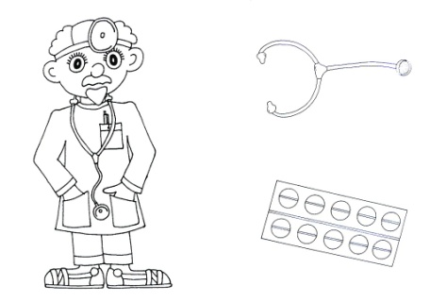-----------------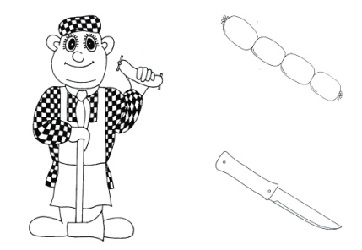-----------------
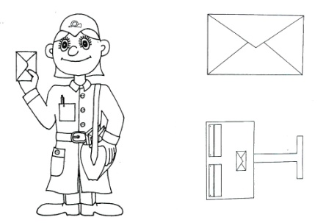-----------------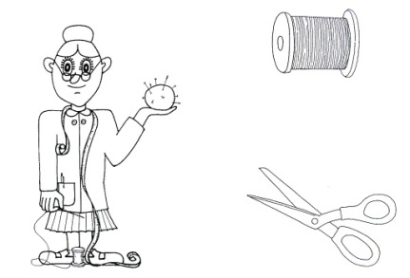-----------------
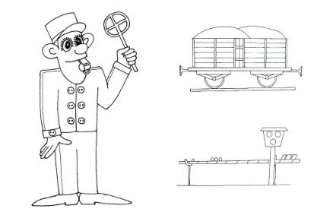-----------------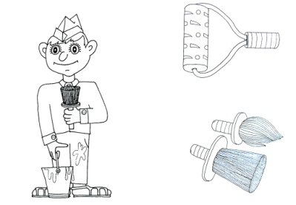-------------------
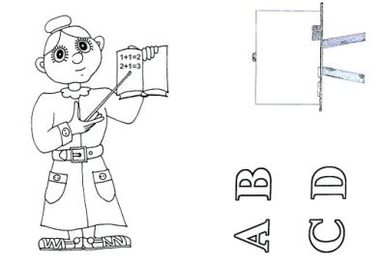--------------------

LÉKAŘ  Sníh z bílého pláště  slušívá mu zvláště.  Děti na něj jazyk plazí  a on se vůbec neurazí. | ŘEZNÍK  Neboj se mě holenku,  umím dobrou tlačenku.  Jelítka a jitrnice,  umím toho ještě více.
LISTONOŠ  Hádej, hádej hadači,  kdo nám psaní přináší,  telegram a balíčky  od strejdy a babičky. | ŠVADLENA  Šije, šije halenku  i pro naši Alenku.  jehlu má a nitě k tomu,  šikovná je, věřte tomu.
LISTONOŠ  Nesu pro vás psaníčko,  potěší vám srdíčko.  Od dědečka, od babičky,  od kluka i od holčičky. | VÝPRAVČÍ  Pára syčí sss ..., vláček houká hůůů ...,  pan výpravčí z okna kouká.  Chvíli stojí vláček v klidu,  hned zas se dá do pohybu.
MALÍŘ POKOJŮ  Mohu vám to, děti, slíbit.  Bude se vám doma líbit.  S barvou štětka tancuje,  pokojíček maluje. | UČITELKA  Ráno děti přivítá,  pohádku jim předčítá.  Cvičí, kreslí, maluje,  o své děti pečuje.
ŘEZNÍK  Salám mají ve výloze,  vuřty, teplou sekanou.  Maminka tam maso koupí,  děti párek dostanou. | UČITELKA  Písmenka znát, počítat,  to ve škole musíš znát.  Kdopak, když je bez poznámky,  napíše ti pěkné známky?

